**IZDELAVA POGAČ ZA PTICE V PPVI 3**

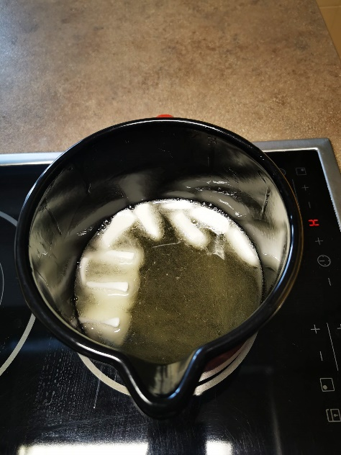 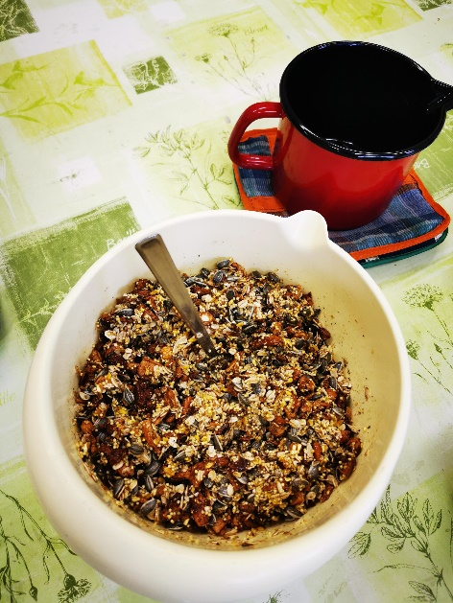

**RAZTOPIMO KOKOSOVO MAŠČOBO IN PRIPRAVIMO MEŠANICO SUHEGA SADJA, PROSENE KAŠE, SONČNIČNIH SEMEN, KORUZNEGA ZDROBA IN OVSENIH KOSMIČEV**

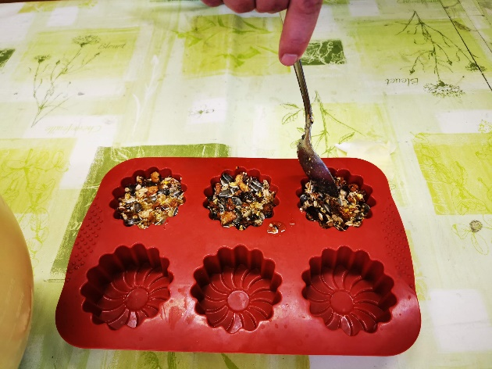 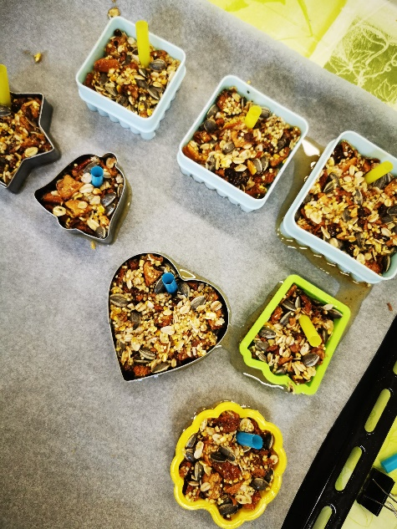

**NAPOLNIMO MODELČKE Z MEŠANICO MAŠČOBE IN SEMEN**

**DODAMO SLAMICO, DA OSTANE LUKNJA ZA VRVICO**

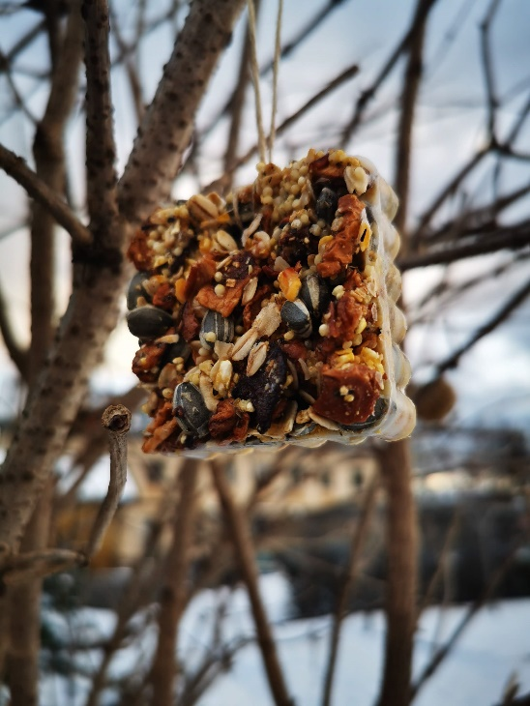 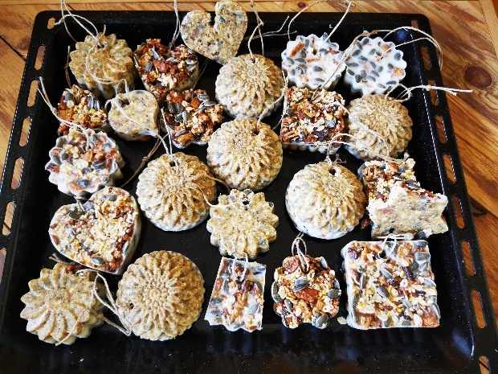 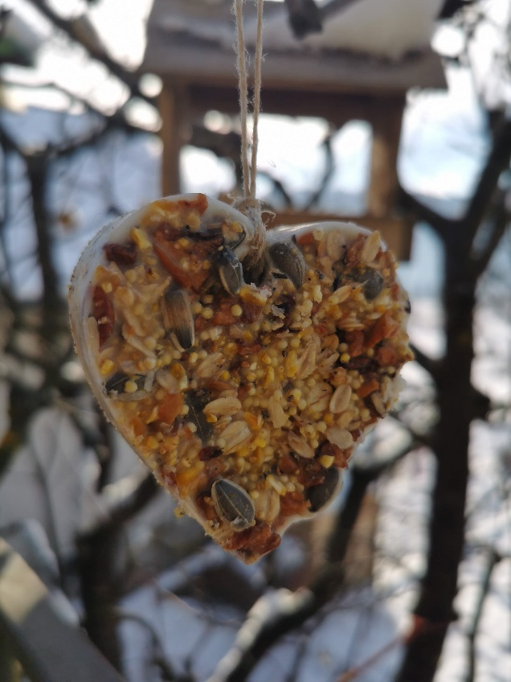

**… IN OBESIMO NA DREVJE**

**KO SE POGAČE STRDIJO, JIH VZAMEMO IZ MODELČKOV, NAVEŽEMO NA VRVICE…**

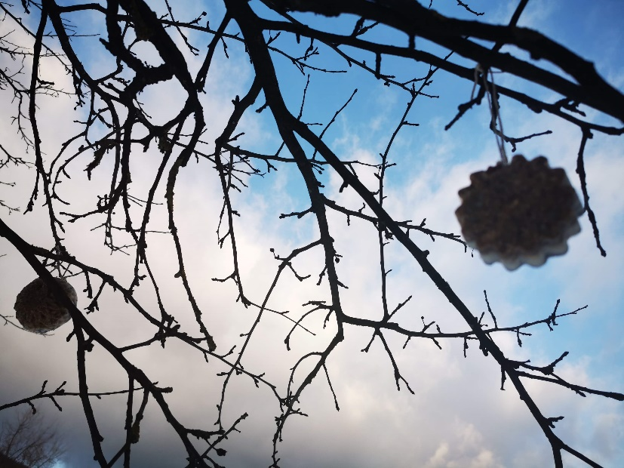 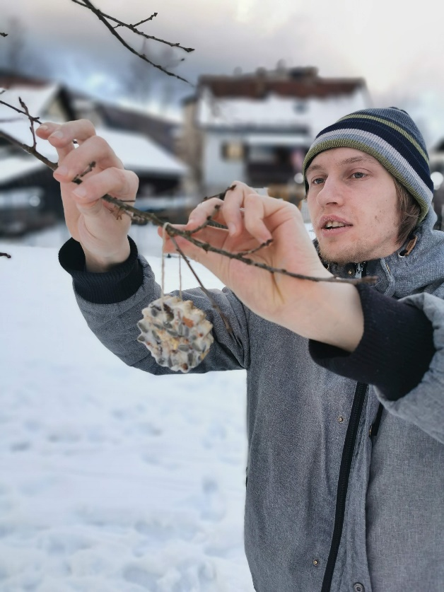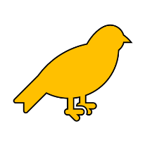

**SLIKALA, ZAPISALA, OBLIKOVALA: ANA JARNI, RAZREDNIČARKA PPVI 3**